PRESSEMITTEILUNG -
Deutsches IVF-Register e.V. (D·I·R)

D·I·R Jahrbuch 2024
Aktuelle Zahlen und Fakten zur Kinderwunschmedizin

Zahl der Mehrlingsgeburten nach Kinderwunschbehandlung sinkt weiter

Neue Daten des Deutschen IVF-Registers (D·I·R) zeigen, dass die Mehrlingsgeburtenrate nach künstlicher Befruchtung erstmals unter zehn Prozent liegt. Seit 1997 wurden über 430.000 Kinder durch die Kinderwunschmedizin geboren. Etablierte Methoden wie Single Embryo Transfer reduzieren Mehrlings- und Frühgeburtenrisiken, während das Alter der Mutter weiterhin entscheidend für den Erfolg bleibt.

Weniger Mehrlinge, weniger Frühgeburten - die neuesten Zahlen zu den Kinderwunschbehandlungen in Deutschland zeigen, dass sich das Konzept des „Single Embryo Transfers“ (SET), bei dem nur ein Embryo zurückgegeben wird, bewährt. Galten Mehrlingsgeburten nach erfolgreicher Kinderwunschbehandlung früher häufig als Regel durch zwei oder gar mehr zurückgegebene Embryonen, ist dieser Trend deutlich rückläufig. „Wir kommen von über 20 Prozent und haben nun erstmals eine Rate von unter 10 Prozent bei den Mehrlingsgeburten“, sagt Prof. Dr. med. Jan-Steffen Krüssel, Vorstandsmitglied im Deutschen IVF-Register e.V. (D·I·R). Insgesamt 134.281 Behandlungszyklen sind für das Jahr 2024 in der Kinderwunschmedizin dokumentiert. Die neuesten Zahlen des Deutschen IVF-Register e.V. (D·I·R) zeigen zudem, dass sich die Schwangerschaftsraten beim Transfer von Frisch- und Auftauzyklen kaum noch unterscheiden. „Hier liegen die Schwangerschaftsraten für das Jahr 2024 bei nun beiden Behandlungsarten und durch die sich stetig verbessernden Verfahren bei den Auftauzyklen bei 30 bis 31 Prozent“, sagt Prof. Dr. med. Krüssel.

Schon seit 1997 sind die deutschen Behandlungsdaten zur Kinderwunschmedizin elektronisch erfasst und damit sehr gut dokumentiert. Seit diesem Zeitpunkt wurden über 2,6 Millionen Behandlungen erfasst. In Deutschland kamen inzwischen 433.858 Kinder nach einer Kinderwunschbehandlung zur Welt, was der Einwohnerzahl von zwei deutschen großen Städten wie Saarbrücken und Chemnitz zusammen entspricht. „Wir greifen da auf viele Daten und Erfahrungen zurück“, sagt Dr. med. Andreas Tandler-Schneider, der Vorstandsvorsitzende des Deutschen IVF-Registers e.V. (D·I·R). Für jedes sechste Paar, das Schwierigkeiten hat, auf natürlichem Weg schwanger zu werden, bedeuten die Auswertungen und neuesten Forschungsergebnisse Hoffnung.

Daten aus 139 Kinderwunschzentren liegen vor

Im aktuellen Bericht untersucht das Deutsche IVF-Registers (D·I·R) unter anderem, wie sich der Tag des Embryonentransfers auswirken kann: „Wir sehen Vorteile in der Kulturdauer an Tag fünf, gegenüber Tag vier oder Tag sechs“, sagt Dr. med. Sascha Tauchert, ebenfalls Vorstandsmitglied im Deutschen IVF-Register e.V. (D·I·R). Im aktuellen Jahrbuch wurden die Daten von 139 der aktuell 143 Mitgliedszentren des Deutschen IVF-Registers für die Jahre 2023 und 2024 zum Stichtag exportiert und ausgewertet.
Heute sitzen in jeder deutschen Schulklasse ein bis zwei Kinder, die mit Hilfe der Kinderwunschmedizin gezeugt wurden. Die Geburtenrate pro Transfer war 2023 mit 22,5 Prozent identisch zum Jahr 2022 und das bei der deutlich gesunkenen Mehrlingsrate mit all ihren Risiken für Mütter und Kinder. Ein Erfolg, den die Kinderwunschmedizinerinnen und -mediziner auf die Single Embryo Transfer Strategie zurückführen. Während 2017 bei den Frischzyklen noch 2.818 Mehrlingsgeburten entstanden (22,0 Prozent aller Geburten), ist diese Zahl 2023 auf 1.039 Mehrlingsgeburten gesunken (9,3 Prozent aller Geburten). „Dass über 90 Prozent der Geburten Einlings-Geburten sind, bedeutet für Mutter und Kind ein deutlich geringeres Risiko und ist eine mehr als erfreuliche Entwicklung“, sagt Prof. Dr. med. Krüssel. Im europäischen Vergleich liegt Deutschland damit noch im oberen Bereich. Länder wie Skandinavien oder die Niederlande haben Mehrlingsgeburten im natürlichen Bereich von unter fünf Prozent, heißt es von Seiten der Experten.
Marginal sind die Unterschiede auch bei der Art des Embryotransfers. Die Geburtenraten betrugen 2023 im Frischzyklus 22,5 Prozent und im Kryozyklus (Auftauzyklus) 21,9 Prozent. Eine weitaus größere Rolle spielt das Alter der Mutter. Der Erfolg von Schwangerschafts- und Geburtenraten sind damit unmittelbar verbunden.
Kinderwunschbehandlung nicht auf später verschieben

In der Altersgruppe von 30 bis 34 Jahren liegt die Chance auf Schwangerschaft pro Embryotransfer bei 39 Prozent. Die Geburtenrate bei 30,9 Prozent. „Ganz anders sieht das bei den Kinderwunschpatientinnen der Altersgruppe von 41 bis 44 Jahre aus. Die Schwangerschaftsraten pro Embryotransfer sinken um mehr als 20 Prozentpunkte auf 17,1 Prozent und die Geburtenrate liegt mit 9,3 Prozent gar unter zehn Prozent“, sagt Dr. Tandler-Schneider.
So ist das Alter einer der wichtigsten Faktoren in der Kinderwunschbehandlung. „Warten Sie nicht zu lange“, formuliert er einen Appell an Eltern, die sich Nachwuchs wünschen.

Dank guter Behandlungserfolge ist die Wahl für Frischzyklus oder Auftauzyklus längst nicht mehr der entscheidende Faktor heutzutage. Die Schwangerschaftsraten pro Embryotransfer im Frischzyklus betrugen im Jahr 2024 30,5 Prozent, die Schwangerschaftsraten im Auftauzyklus pro Embryotransfer betrugen im Jahr 2024 sogar 31,5 Prozent und sind damit erstmals sogar über den Schwangerschaftsraten der Frischzyklen. Dieser Aspekt ist wichtig, wenn mehrere Anläufe zum Wunschkind nötig sind. „Bestand nach nur einer Eizellgewinnung die Chance auf Kryokonservierung, können sich bereits nach einem Frischtransfer und zwei Kryotransfers die Hälfte der Paare über die Geburt eines Kindes freuen, obwohl nur ein frischer Behandlungszyklus mit Stimulation und Punktion durchgeführt wurde“, sagt Dr. Tandler-Schneider. Paaren kann das zusätzliche belastende Behandlungen, beispielsweise durch Hormontherapien, ersparen.

Kinderlosigkeit durch eingeschränkte Spermaqualität
Der Weg zum Wunschkind führt häufig auch nur über die Nutzung von Spendersamen zum Ziel. „Behandlungen wie IVF und ICSI mit Spendersamen nehmen deutlich zu“, sagt Dr. Tauchert. Die aktuellen Ergebnisse zeigen, dass nach 1.129 Behandlungen im Jahr 2018 die Anzahl 2023 fast verdreifacht hat. „Wir verzeichnen 3.177 Fälle in 2023“, sagt er. Die vielfältigen Möglichkeiten der Reproduktionsmedizin bieten Chancen. In mehr als der Hälfte der Fälle liegt die Ursache der Kinderlosigkeit beim Mann, häufig bedingt durch eingeschränkte Spermaqualität. Es zeigt sich auch, dass die Behandlungen von „Single Mothers by Choice“ sowie lesbischen Paaren in den letzten Jahren stark gestiegen sind.
In Deutschland wird weder das Einfrieren noch der spätere Auftau und Transfer von den gesetzlichen Krankenkassen bezahlt. „Dies hindert manche, die Chancen des Einfrierens und Auftauens in Anspruch zu nehmen. Andererseits wird die Kryokonservierung zunehmend in Anspruch genommen, da die Chancen mindestens gleich hoch sind und der Aufwand geringer“ sagt Dr. Tandler-Schneider. Sein Fazit: „So traurig ein negativer Schwangerschaftstest nach einem Transfer ist, die Tatsache, dass nach vier Transfers inklusive Kryokonservierung zwei Drittel der Patientinnen schwanger sind, sollte Mut machen und ist für die Beratung von Kinderwunschpatienten immens wichtig.“
Erstmalig gibt es für das Jahr 2024 eine Auswertung zum Anti-Müller-Hormonwert (AMH).
„Das AMH ist ein zentraler Laborwert, um die individuelle Fruchtbarkeit und Stimulationsantwort für die künstliche Befruchtung einzuschätzen und liefert uns wichtige Informationen“ sagt Dr. Tandler-Schneider. „Wir gehen davon aus, dass wir in Zukunft eine deutlich höhere Erfassungsquote erreichen werden.“
Sonderausgabe des Jahrbuchs 2024 des Deutschen IVF-Registers für Paare
In der aktuellen Sonderausgabe, die einen kommentierten Auszug aus dem großen Jahrbuch 2024 des Deutschen IVF-Registers (D·I·R) darstellt, können sich Paare mit einer ungewollten Kinderlosigkeit und Paare, die aktuell in Kinderwunschbehandlung sind, sowie die allgemein interessierte Öffentlichkeit informieren. Die Sonderausgabe ist online abrufbar.
Über das Deutsche IVF-Register
Mit den neuesten Zahlen und Erkenntnissen zur Kinderwunschbehandlung in Deutschland liefert das Deutsche IVF-Register (D·I·R) aus über 2,6 Millionen Behandlungen einen wichtigen Überblick über die Fortschritte in der Reproduktionsmedizin. Bisher haben über 430.000 Kinder nach Kinderwunschbehandlungen das Licht der Welt erblickt, und die fortpflanzungsmedizinischen Techniken gelten als sicher. „Das Risiko einer Überstimulation durch Hormontherapie liegt bei nur 0,2 Prozent, und Komplikationen wie Blutungen nach der Eizellentnahme treten in etwa 0,8 Prozent der Fälle auf“, heißt es in den aktuellen Auswertungen.

Weitere Informationen, aktuelle Zahlen und Analysen sind im Jahrbuch des Deutschen IVF-Registers (D·I·R) und in der Sonderausgabe für Paare zu finden, die am 29.11.2025 erschienen und anschließend auch online abrufbar sind.
Gerne vermitteln wir Ihnen dazu Interviewpartnerinnen und -partner.
Bildmaterial:
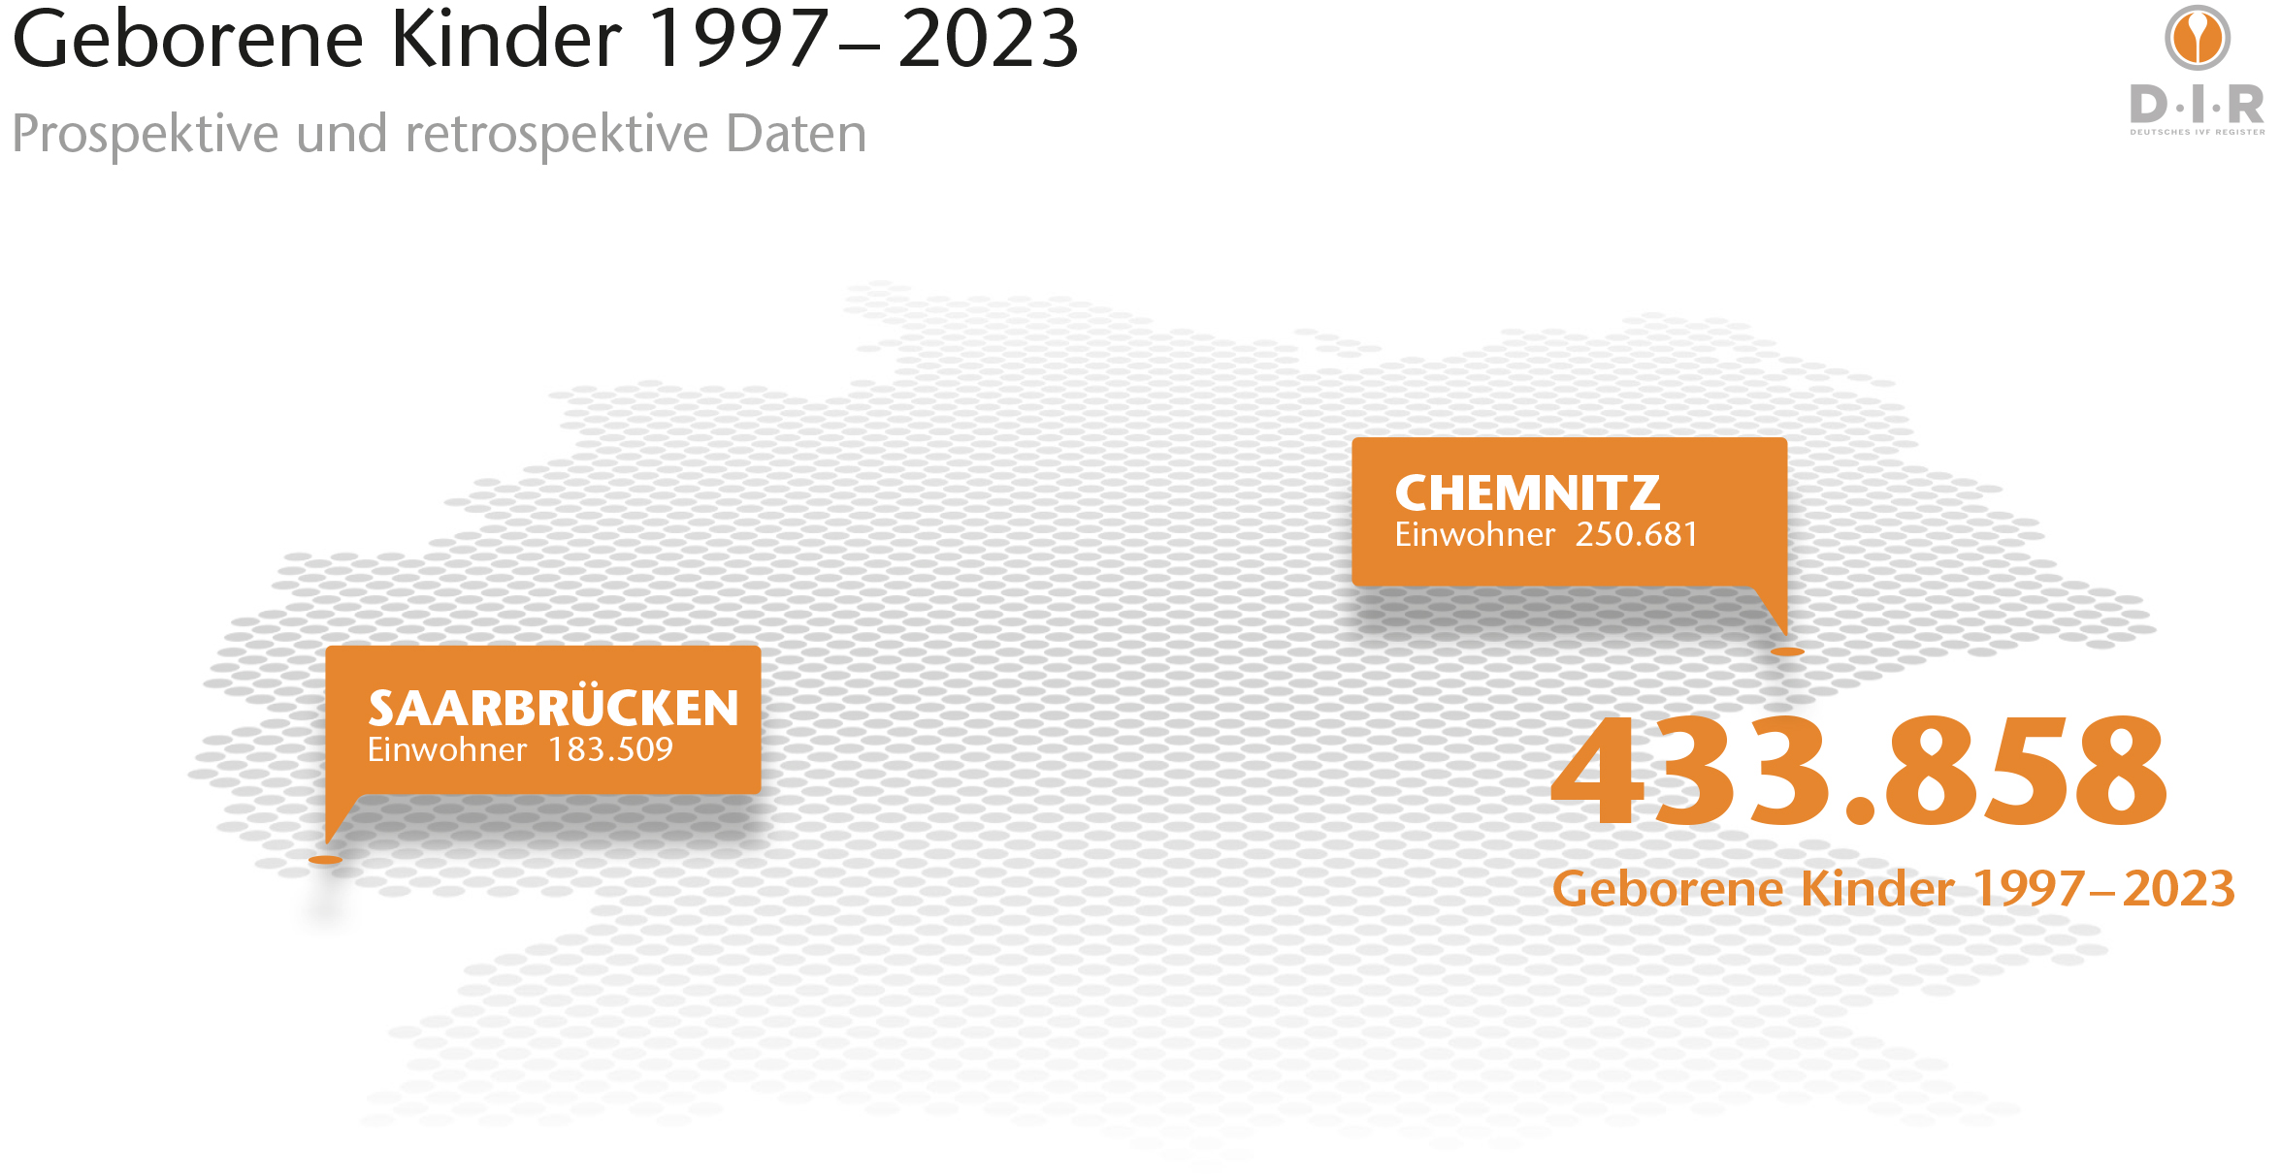
 |  | 
Dr. med. Andreas Tandler-Schneider, Ärztlicher Leiter des Fertility Center Berlin und Vorstandsvorsitzender des Deutsches IVF-Register e.V. (D·I·R) | Prof. Dr. med. Jan-Steffen Krüssel, Leiter des UniKiD der Universitätsklinik Düsseldorf und Vorstandsmitglied des Deutsches IVF-Register e.V. (D·I·R) | Dr. med. Sascha Tauchert, Partner im IVF-Saar in Saarbrücken und Vorstandsmitglied des Deutsches IVF-Register e.V. (D·I·R)

